MULLISTAVA
KIPSILEVYRUUVAIN

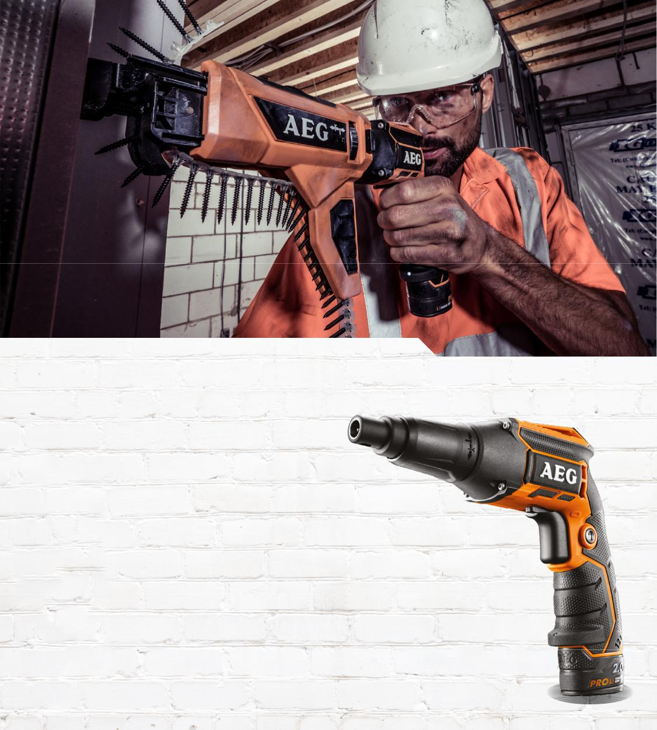

AEG:N UUSI PRO12v-KIPSILEVYRUUVAIN
ON MULLISTAVA AMMATTILAISTYÖKALU

AEG:n uusi Pro12v-kipsilevyruuvain on
erittäin suorituskykyinen: sen akku kestää pitkään ja se on äärimmäisen kestävä, eli se sopii täydellisesti päivittäiseen kipsilevyjen kiinnittämiseen.
BTS12C on uskomattoman nopea ja ergonomisesti muotoiltu, ja siinä on mullistava lukituskytkin. Kipsilevyjen kiinnitys käy nopeammin käyttömukavuudesta tinkimättä.
Kevyen ja pienikokoisen ruuvaimen paino on vain 1 kg ja pituus 254 mm. Pienen kokonsa ansiosta se sopii täydellisesti hankaliin töihin, kuten ruuvien kiristämiseen pään yläpuolella ja ahtaissa paikoissa. Sen LED-valo auttaa näkemään myös pimeissä paikoissa. Lisäksi työkalu on erittäin ergonominen mikropäällystetyn kahvansa ansiosta.
Lukituskytkin erottaa työkalun kilpailijoistaan: laukaisinta ei tarvitse painaa toistuvasti, vaan lukituskytkintä painamalla moottori pyörii jatkuvasti laukaisimesta riippumatta. Se tekee käytöstä helpompaa, lisää tuottavuutta ja parantaa työkalun hallintaa.

MULLISTAVA
KIPSILEVYRUUVAIN

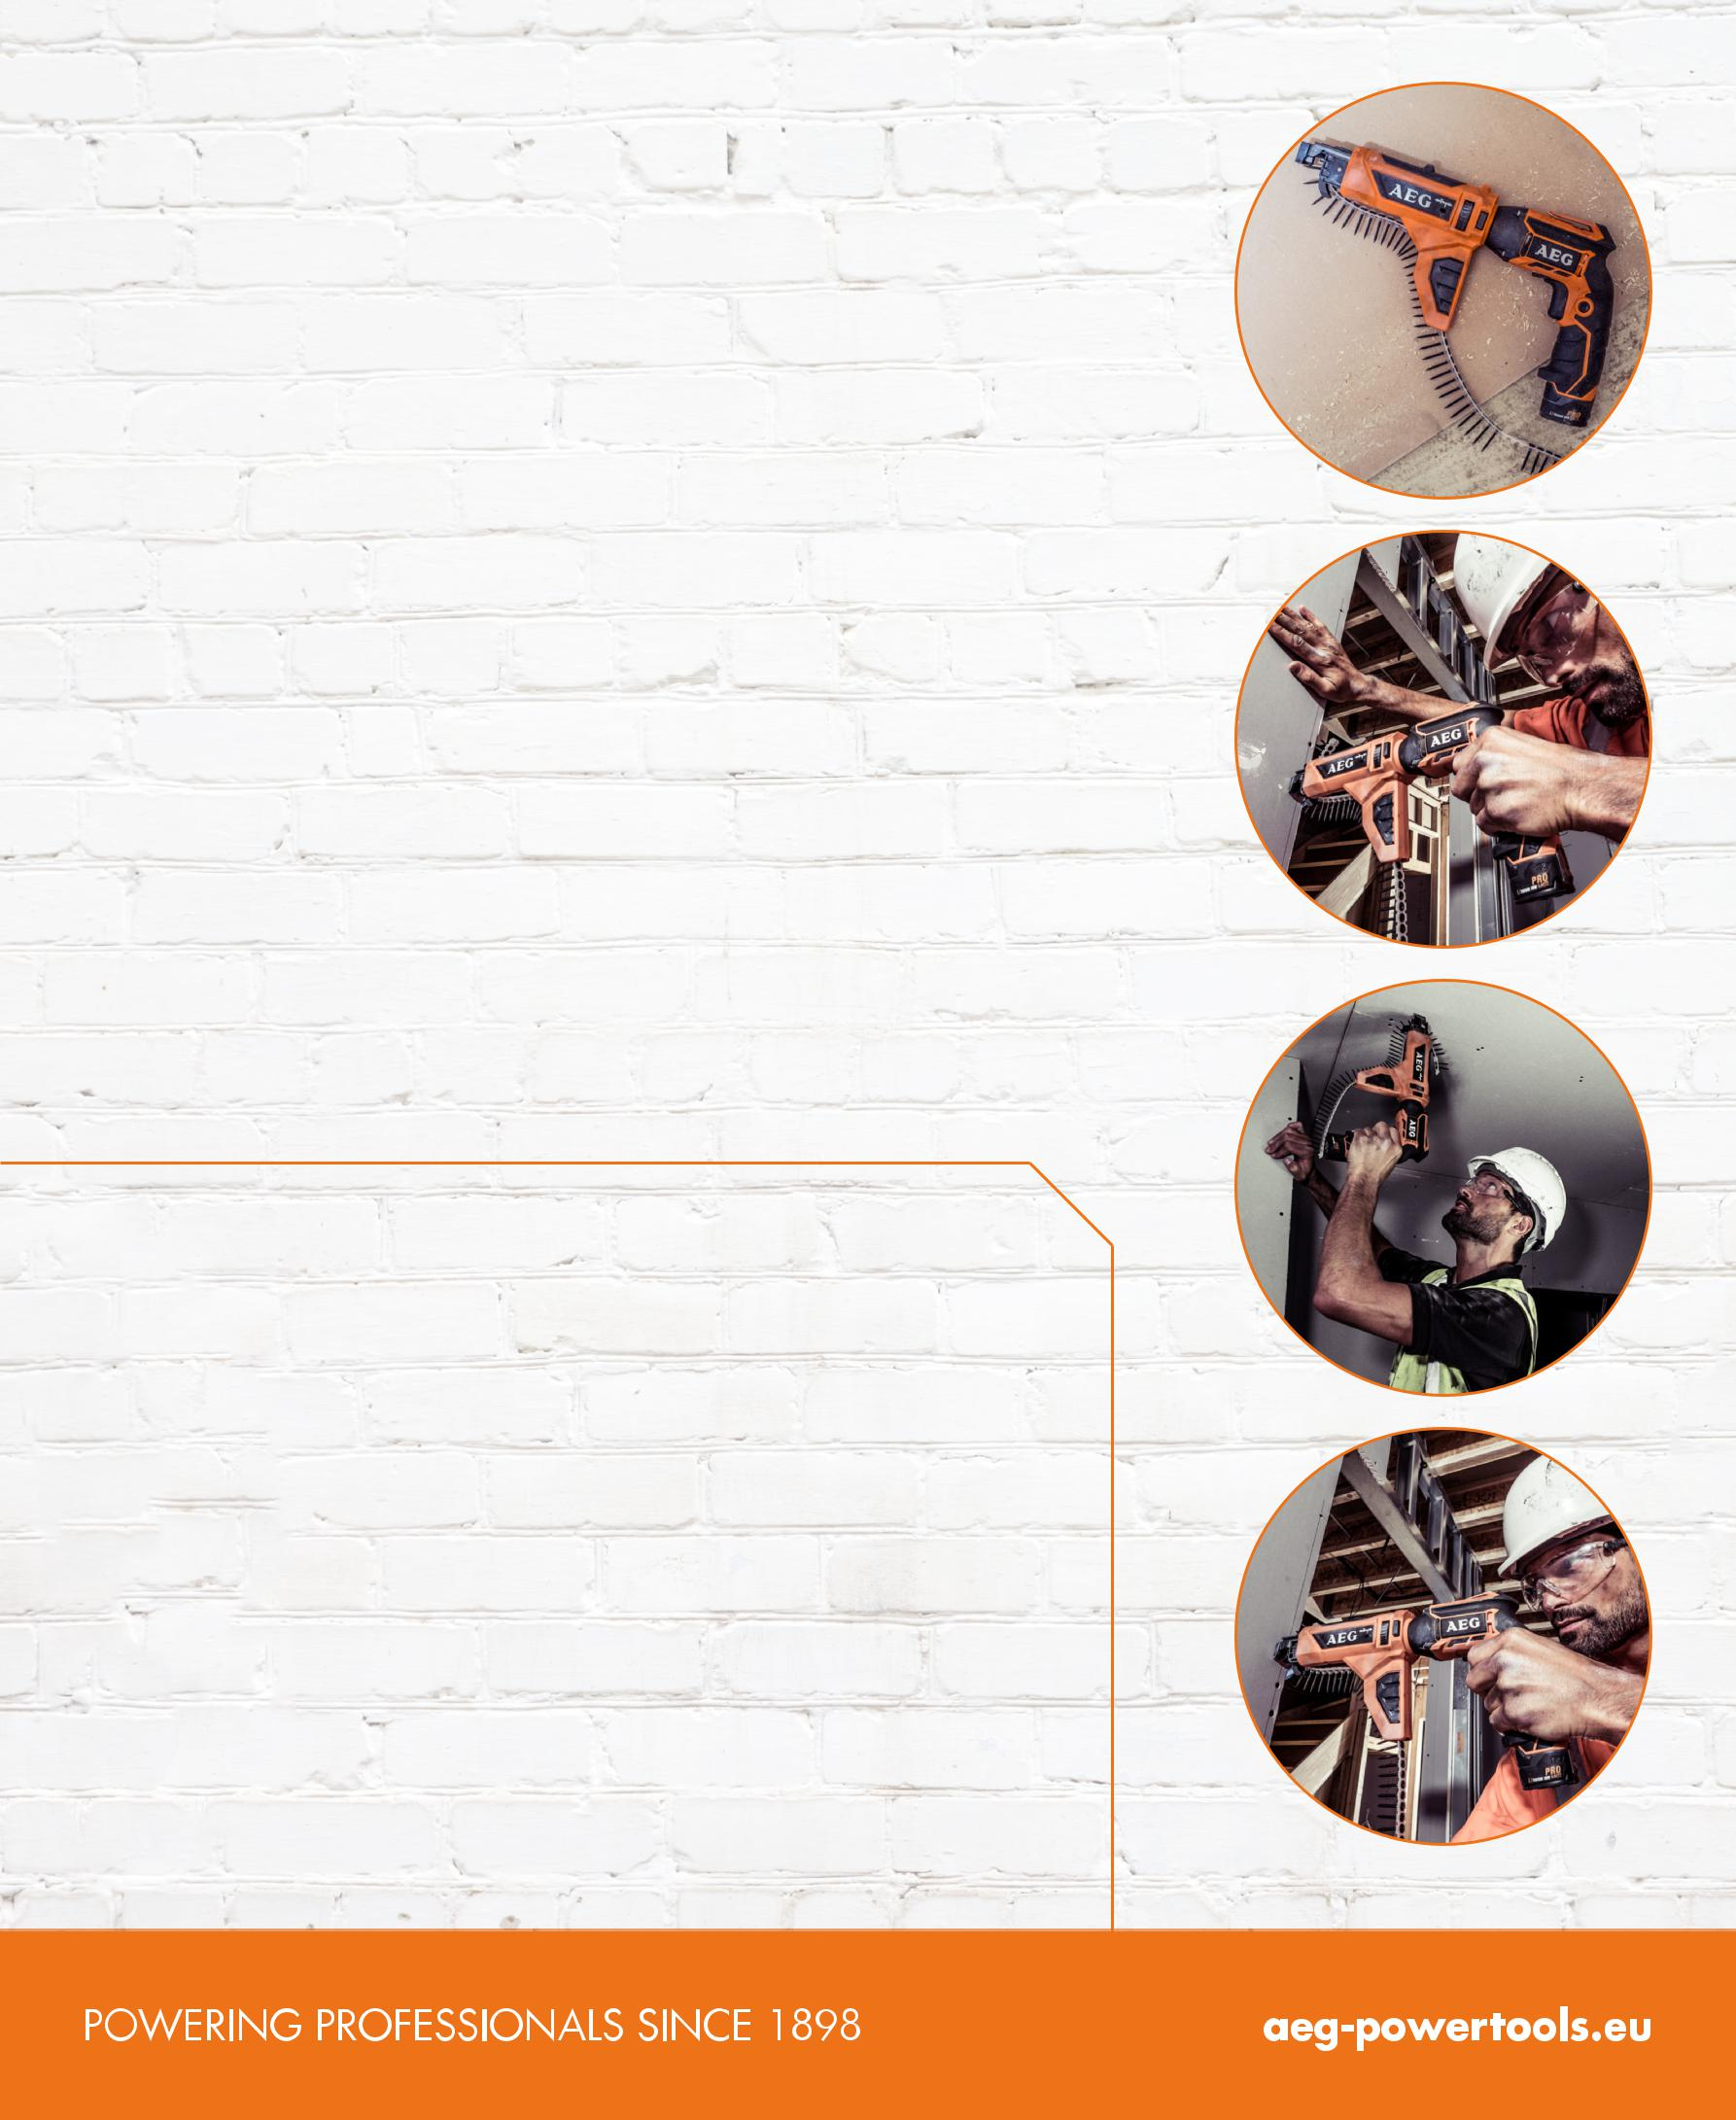

Lisäksi ruuvaimesta voi pitää kiinni mistä kohdasta koteloa tahansa. Työkalussa on myös integroitu
vyökiinnike, joka helpottaa työskentelyä esim. tikapuilla.

”Erinomaisen muotoilun ja ainutlaatuisten ominaisuuksien lisäksi ruuvaimessa on erittäin tehokas akku. Sen enimmäiskierrosnopeus on 4 000 rpm, joten sillä selviää hankalistakin työtehtävistä, kuten kolmen levyn kiinnittämisestä yhtä aikaa. Ruuvaus sujuu myös puun tai metallivahvikkeiden läpi”, AEG:n Trade Marketing Manager Fredrik Backert sanoo. Ruuvaimen virtalähteenä toimii erittäin pitkäikäinen AEG:n 2,0 Ah tai 3,0 Ah Pro Lithium Ion -akku. 3,0 Ah akulla voidaan ruuvata peräti 750 ruuvia yhdellä latauksella. Integroitu varausmittari osoittaa, milloin virta on loppumassa.
Erityisen ruuvinauhalippaan avulla voi ruuvata jopa 50 ruuvia ennen ruuvien lisäämistä uudelleen. Tämä on erityisen kätevää lukituskytkintä käytettäessä. Lisäksi tämä ominaisuus vapauttaa yhden käden, jolla voi pitää kipsilevyä paikoillaan. Kestävyyden suhteen ei ole tehty kompromisseja: raskaaseen käyttöön tarkoitettu hiiliharjallinen moottori ja täysmetallinen vaihteistokotelo ovat erittäin kestäviä. Akun kolminkertainen suojausjärjestelmä suojaa ylikuormitukselta, ylikuumenemiselta ja ylilatautumiselta/syväpurkautumiselta.
Toisin sanoen ruuvain on paljon kilpailijoitaan edellä. Johdoton ja pienikokoinen 12 V työkalu tarjoaa johdollisia työkaluja vastaavaa tehoa, joten se kuuluu ammattilaisen välttämättömiin hankintoihin.

HUOMAUTUKSIA TOIMITTAJILLE

AEG POWERTOOLS on valmistanut sähkötyökaluja vuodesta 1898 lähtien. Yritys lupaa pitää kiinni alkuperästään ja tarjota jännittäviä, suorituskykyisiä ja innovatiivisia ratkaisuja tämän päivän ja tulevaisuuden ammattilaisille.
Perustamisestaan lähtien AEG POWERTOOLS on ollut tiennäyttäjä uusien tuotteiden kehittämisessä. AEG esitteli ensimmäiset kannettavat porakoneensa vuonna 1898, mikä avasi markkinat kannettaville sähkötyökaluille. Nyt yli 100 vuotta myöhemmin AEG tarjoaa yhä ammattikäyttäjilleen innovatiivisia, tehokkaita ratkaisuja… YLPEÄ MENNEISYYS… JÄNNITTÄVÄ TULEVAISUUS…
LISÄTIETOJA ANTAA:

Philip Welsh – AEG Brand Manager

Puhelin: +44 (0) 1628 894 528 Sähköposti: philip.welsh@tti-emea.com

